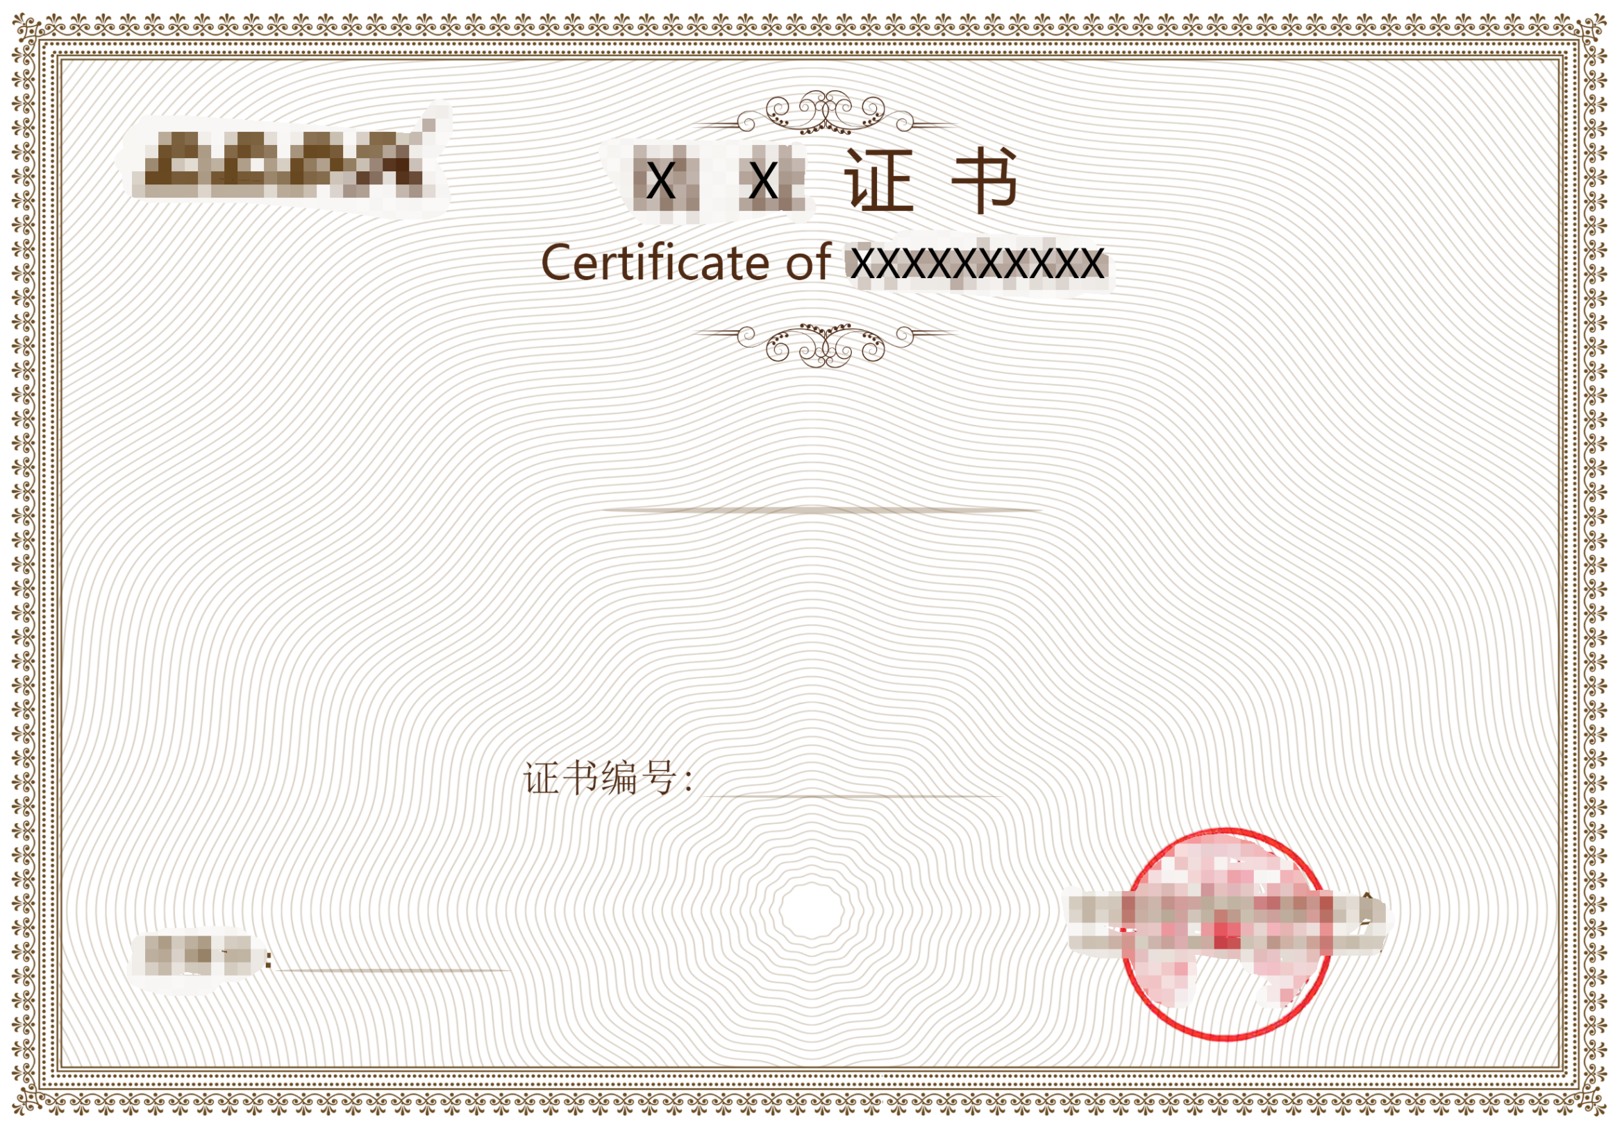

李 四

张 三

Congratulations on completion of training program of "Helicopter Pilot Qualification"

祝贺您完成"直升机飞行员岗位资质"培训课程。特发此证！

2020年3月21日

100224512